Nama : Hasan Ilham Zauzan

Nim : 210605110094

Kelas : Praktikum RPL – C

1. Class Diagram Perpustakaan

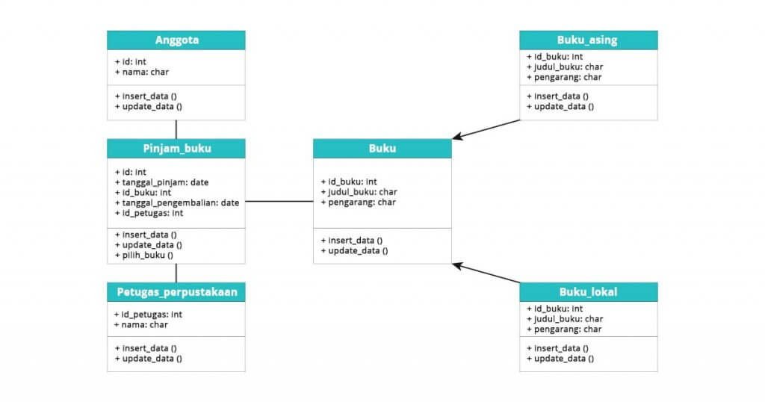

Penjelasan :

* Pada Class Anggota terdapat atribut id yang bertipe data integer dan juga atribut nama yang bertipe data char. Class Anggota memiliki method insert_data() yang digunakan user untuk mengisi data mereka dan juga terdapat method update_data() yang digunakan oleh mereka untuk mengupdate data mereka